溶接部の破断防止のための合成梁ドッグボーン型補強の有効性に関する研究

|  |  |  |
| --- | --- | --- |
| 梁端溶接部 | 既存超高層建築 | ドッグボーン |
| RBS工法 | ひずみ低減率 |  |

|  |  |
| --- | --- |
| 望月清佳＊＊ | 蕪木大河＊＊ |
| 山下哲郎＊ |  |

1. はじめに

　本論文では既存超高層建築の工学院大学新宿校舎（以下、新宿校舎）を題材に、合成梁にドックボーン(以下、RBS)を設けた際の溶接部のひずみ低減率を比較する。

1. 有限要素解析ソフトによる実大実験との比較

　解析モデル作成にあたり、有限要素解析ソフトMarc-mentat20181)(以下、Marc)を用いた解析値と文献2)による実験値との比較を行い、Marcによる解析結果の整合性を確認する。

　文献2）における床スラブ付き試験体を、基本部材は全てシェル要素、頭付きスタッドは梁要素を用いて再現する。床スラブと柱は接合されていないため正曲げ時は曲げ耐力を負担するが、負曲げ時には負担しない。これを再現するために、GAP要素を使用した。また、側面部の床スラブと柱は切り離し、床スラブはクラック等を再現する低張力材料とした。解析結果と実験結果が概ね一致し、Marcによる解析の整合性を確認することが出来た。

3.　解析対象及び解析モデル

　解析対象は、大きな曲げモーメントが生じる可能性がある新宿校舎25階X4通りY15-16構面の境界梁(図13))とする。

　解析モデル及び機械的性質を図2、表1に示す。RBSは下フランジにのみ設ける。梁は柱中心から梁先端までがシアスパン長さである1600mm、柱は上下ともに階高の1/2の長さとなるようにした。スカラップは半径35mmの1/4円弧状とし、梁ウェブ端の上下に設けた。床スラブと柱は接合されていないため正曲げ時は曲げ耐力を負担するが、負曲げ時には負担しない。これを再現するために、GAP要素の使用及び側面部の床スラブと柱の切り離しをした。また、床スラブにおける低張力材料の設定は、クラック発生応力 ${\text{σ}}_{\text{cr}}\text{=2.1}{\text{N}}/{{\text{mm}}^{\text{2}}}$、ひずみ軟化係数 ${\text{E}}_{\text{s}}\text{=2168.2}{\text{N}}/{{\text{mm}}^{\text{2}}}$、圧壊発生ひずみ ${\text{ε}}_{\text{crush}}\text{=0.003}{\text{mm}}/{\text{mm}}$、せん断保持率0.5とする。床スラブ有効幅を文献4)より890mmと算出し、鋼材及び床スラブの機械的性質はそれぞれ、鋼構造限界状態設計指針・同解説5)及び文献4)より抜粋した。境界条件は、柱両端部を固定端とし、梁先端に強制変位を与えた。強制変位は、材端変形角 $\text{θ=0.005rad}$ を基準とし、載荷振幅として $\text{θ}$ に対応する変位 $\text{δ=0.005rad×1600mm=6.78mm}$ を2倍、3倍、4倍と漸増させた。また、各振幅を2サイクル繰り返す。

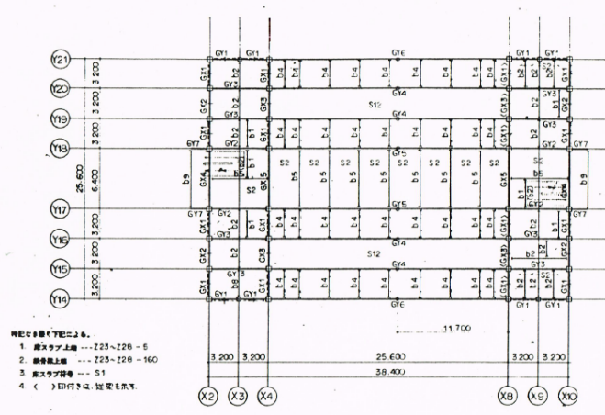

図1　新宿校舎25階伏図3)

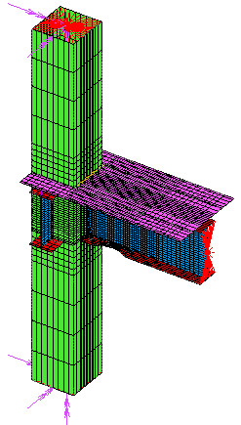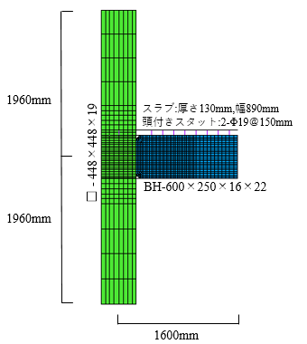

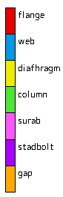

強制変位

RBS

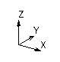

　　　　　　(a)全体　　　　　　　(b)モデル寸法

床スラブ

切り離し

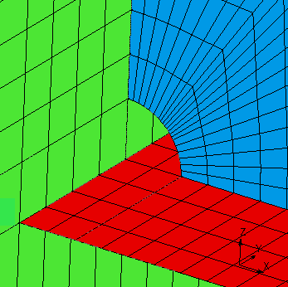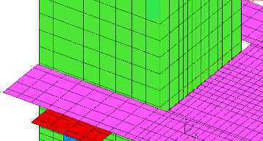

GAP要素付加

(c)GAP要素付加箇所及び　　　　(d)スカラップ詳細

　　　床スラブ切り離し箇所

図2　有限要素解析モデル

表1　機械的性質



4.　RBS詳細

　接合部からRBSまでの距離をa、RBS長さをb、切り欠き幅をcとする。RBSの寸法を表2、RBSの詳細及びひずみ計測位置を図3に示す。

5.　ひずみ低減率の評価

　図4に、GX3モデルの各点の塑性ひずみ(以下、ひずみ)を示す。そして、振幅が2回目に0.02radに達した時のひずみの低減率0.02の比較を図13に示す。低減率0.02は式(1)で求める。

$${\text{β}}_{\text{0.02}}\text{=}\frac{{\text{A}}_{\text{x}}ひずみ(\text{RBS}ありモデル)}{{\text{A}}_{\text{x}}ひずみ(\text{RBS}なしモデル)} (1)$$

ここに、 ${\text{A}}_{\text{x}}$ は図3に示すひずみ計測位置とする。

　図5より、a=200mmのモデルが全ての点においてひずみ低減率が概ね1以下である。a=100mmのモデルではスカラップ(${\text{A}}_{\text{5}}$)に生じるひずみが増えており、破断の危険性を高めると考えられる。ひずみが大きい ${\text{A}}_{\text{1}}$ ~ ${\text{A}}_{\text{3}}$ において、RBS長さbは短い方がひずみを抑えられている傾向がある。今回作成した15体のモデルの中ではa200b300が一番よいと考えられる。

表2　RBS寸法

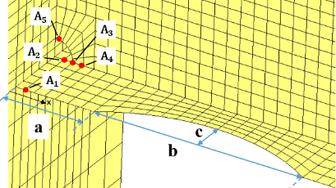

${\text{A}}_{\text{1}}$:フランジ端部

${\text{A}}_{\text{2}}$:柱梁接合部から17.5mm

${\text{A}}_{\text{3}}$　　　　　　　　　　　　　:柱梁接合部から35mm

${\text{A}}_{\text{4}}$:柱梁接合部から55mm

${\text{A}}_{\text{5}}$:スカラップ

図3　RBS詳細及びひずみ計測位置



図4　GX3各点ひずみ比較

7.　まとめ

　既存超高層建築である新宿校舎25階境界梁を題材に、様々な寸法のRBSを設けてひずみ低減率の比較を行った。

今後は、接合部からRBSまでの距離a及び切り欠き幅cについて検討する必要がある。

謝辞

　本研究は、文部科学省・私学ブランディング事業の助成を頂いております。

参考文献

1. Marc Software:Marc-mentat2018.1.0．
2. 関清豪、成原弘之、安田聡、長谷川隆他:長周期地震動に対する鉄骨造超高層建築物の安全性検証方法の検討、日本建築学会大会学術講演梗概集(東海)、2012年9月.
3. 株式会社日本設計:(仮称)KDN街区再開発計画、構造設計書
4. 日本建築学会:各種合成構造設計指針・同解説、2010
5. 日本建築学会:鋼構造限界状態設計指針・同解説
6. Engelhardt,M.D:Design of Reduced Beam Section Moment Connections,Proceedings-1999 North American Steeel Construction Conference,AISC,1999.5



(a) ${\text{A}}_{\text{1}}$ ひずみ低減率　　 　(b) ${\text{A}}_{\text{2}}$ ひずみ低減率



(c) ${\text{A}}_{\text{3}}$ ひずみ低減率　　 　(d) ${\text{A}}_{\text{4}}$ ひずみ低減率



(e) ${\text{A}}_{\text{5}}$ ひずみ低減率

図5　各点ひずみ低減率